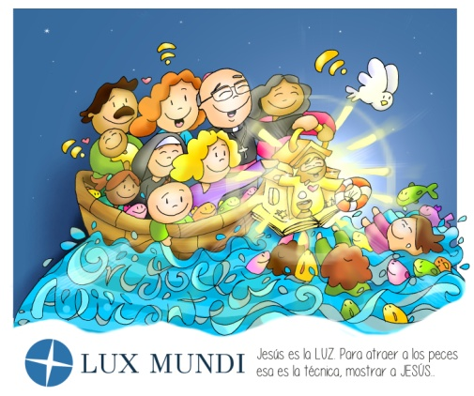
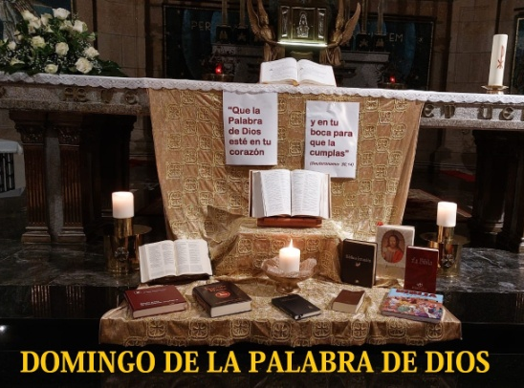
MISA CON NIÑOS

21 de enero del 2024

Ordinario 3º-B

Domingo de la Palabra
Marcos 1, 14-20:
“Venid y os haré pescadores de hombres”.
Mensaje: La mejor técnica para pescar es poner una luz, es poner a Jesús
1. MONICIÓN DE ENTRADA
Hermanos y hermanas: En el Evangelio de este domingo descubriremos a Jesús comenzando su misión, anunciando la Buena Noticia de que Dios nos quiere y la cercanía del Reino de Dios. Para construir el sueño del Reino llama a los primeros discípulos y cuenta con nosotros, los apóstoles de hoy, para ser “pescadores de hombres”, para anunciar que Jesús es la Luz, para mostrar con nuestra vida a Jesús. Este domingo la Iglesia celebra el domingo de la Palabra de Dios, cuyo objetivo es que comprendamos la importancia en la vida cotidiana de nuestras comunidades de la referencia a la Palabra de Dios, ella es la luz que nos guía si la tenemos como nuestro libro de cabecera. Y en esta Semana de oración por la Unidad de los cristianos, pedimos que todos los que creemos en Jesús vivamos unidos, sin divisiones, y lleguemos a formar una única Iglesia.
(Se puede colocar una red en las escaleras del presbiterio y sobre ellas los nombres de los apóstoles o de los niños. Y en una mesita el leccionario por el que leeremos las lecturas de hoy con una vela encendida expresando la presencia de Dios en la Palabra).
Saludo del SACERDOTE: En el nombre del Padre… Que Jesús que nos llama a ser de los suyos y a valorar la Palabra de Dios, meditarla y saborearla, anunciarla, celebrarla y vivirla cada día, esté con vosotros.
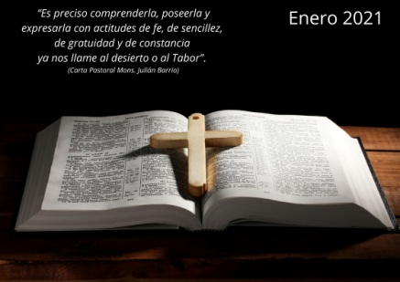
2. SÚPLICAS DE PERDÓN
Quedemos en silencio, preparémonos para celebrar la eucaristía y pidámosle perdón.
-Tú que nos llamas a ser de los tuyos y a cambiar de vida. Señor, ten piedad.
-Tú que nos traes la Buena Noticia de un Reino de verdad, de justicia y de paz. Cristo, ten piedad.
-Tú que nos sigues hablando por tu Palabra y quieres que vivamos unidos. Señor, ten piedad.
Dios y Padre nuestro, ten misericordia de nosotros, perdona nuestros pecados y llévanos a la vida eterna.

INTRONIZACIÓN DE LA PALABRA DE DIOS
Monición: En este domingo de la Palabra de Dios, llevemos en procesión solemne el libro de la Palabra hasta el ambón donde proclamaremos las lecturas de la Sagrada Escritura.
Con ello queremos hacernos más conscientes del verdadero alimento que es para nosotros la Palabra de Dios, ella es la luz que nos guía, Jesús mismo que nos sigue hablando en estos tiempos esperando una respuesta de fe.
(Los monaguillos van a la mesita y recogen las velas encendidas y el sacerdote levanta el leccionario -o evangeliario- y lo llevan hasta el ambón con gran solemnidad mientras se entona un canto relativo a la Palabra de Dios. Después de incensarlo el sacerdote dice):
Sacerdote: “Resuene siempre en esta casa la Palabra de Dios para que conozcáis el misterio de Cristo y se realice vuestra salvación dentro de la Iglesia”.
Todos: “Amén”.
(Después de sentarnos se puede hacer esta monición a las lecturas):
Dios es salvación y vida, su presencia siempre es un cambio para el que cree y espera en El. Por ello mismo, si creemos en El, todos somos iguales, somos hermanos y tenemos que vivir unidos. Que el Evangelio de este día, además, nos ayude a escuchar al Señor y a seguirle con todo su corazón ya que su Reino merece la pena ser anunciado, querido y proclamado en el mundo.

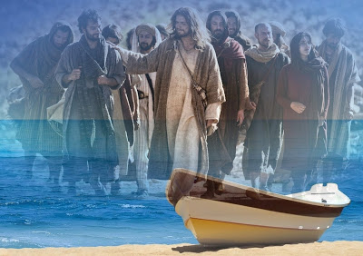
ORACIÓND DE LOS FIELES
Oremos a Dios Padre, pidiendo hoy especialmente por la unidad de los cristianos: –Que tu Palabra sea la luz que nos guíe. (ó) -Que tu Palabra nos cambie el corazón.
1. Que la Iglesia proclame con alegría el evangelio y sea la casa grande en la que todos los que seguimos a Jesús vivamos unidos. Oremos.
2. Que todos los que creemos en Jesús recemos juntos al Dios que nos salva. Oremos.
3. Que nos sintamos orgullosos de seguir a Jesús, de ser sus apóstoles, sus enviados en esta época de la historia. Oremos.
3. Que construyamos el Reino de Dios, ayudando a que la vida, la justicia y la paz sean más reales. Oremos.
4. Que seamos mensajeros de Jesús, anunciadores de que Dios nos ama como Padre y que todos somos hermanos. Oremos.
6. Que la Palabra de Dios sea más conocida por los cristianos, familiarizándonos más con ella. Oremos.
7. Que en nuestras familias valoremos la Palabra de Dios, la leamos juntos y se la enseñemos a nuestros hijos. Oremos.
8. Que descubramos la luz grande del evangelio que brilla en medio de nosotros, incluso cuando la oscuridad nos acecha. Oremos.
Señor, haz que desaparezcan las divisiones entre los cristianos, respondiendo a tu llamada y aliméntanos con tu Palabra. Por JCNS.
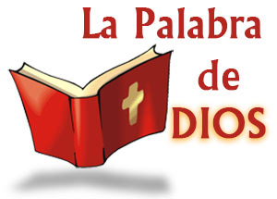
5. PROCESIÓN DE OFRENDASOFRENDAS
Escuchando la llamada de Jesús en su Palabra, traemos las ofrendas para la celebración de la eucaristía; con ellas Jesús puede hacerse presente en el sacramento y en el mundo.
-UNA BIBLIA: Jesús hoy nos sigue hablando a través de la Palabra de Dios, poniendo luz en nuestras vidas y dándonos fuerza para nuestro ser cristiano. Valoremos la Palabra de Dios, escuchémosla con atención, leámosla en nuestras casas porque como nos dice el concilio “a Dios hablamos cuando oramos y a Dios oímos cuando leemos las palabras divinas” (D V n. 25).
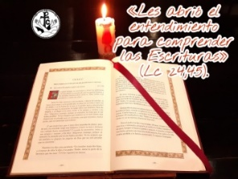
-DOS LECTORES CON UNA VELA ENCENDIDA: Nosotros los lectores somos conscientes de nuestra responsabilidad a la hora de proclamar la Palabra de Dios. Fortalece nuestra fe, Señor, para que podamos leer con convicción y sagacidad y que pongamos en práctica lo que leemos.
-REDES DE PESCAR: Hoy Jesús, sigues pronunciando nuestros nombres porque nos quieres. Nos llamas para que vivamos contigo, seamos mejores, nos parezcamos a ti, hagamos el bien y anunciemos el amor que nos tienes. Queremos seguirte siempre.
-PAN Y VINO: Finalmente con el pan y el vino, te pedimos que los que participamos cada domingo en la eucaristía sepamos adorarte y descubrirte presente en la mesa de la Palabra de Dios y en la mesa de la Eucaristía.
6. BENDICIÓN DE LOS LECTORES (Antes de finalizar)
MONITOR: Queridos hermanos y hermanas: La comunidad cristiana os confía el servicio de la proclamación de la Palabra de Dios y da gracias por vuestra disponibilidad. Hoy, con esta oración, para la Bendición de un Lector, confirma la importancia de vuestro ministerio. Al mismo tiempo, os recuerda que proclaméis las lecturas a la asamblea con la convicción y audacia que vienen del estudio, la oración y la preparación. Así mismo pide a Dios te os dé la gracia necesaria para que sepáis aplicar el mensaje de estas mismas lecturas vuestra vida espiritual.
SACERDOTE: El celebrante, con las manos extendidas, añade: Oh, Dios, que en distintas ocasiones y de muchas maneras has hablado a los hombres, para darles a conocer el misterio de tu voluntad, bendice + a estos hermanos nuestros, para que, cumpliendo fielmente el oficio de lectores, anuncien la Palabra de Dios a los demás, meditándola primero en su corazón. Por Jesucristo, nuestro Señor.
LECTORES: Amén.
7. GESTO DE ADORACIÓN DE LA PALABRA DE DIOS
(Al final de la misa se podría organizar un momento de adoración de la Palabra de Dios).
MONICIÓN: Ahora el celebrante nos ofrece la Palabra de Dios acompañado por dos monaguillos con cirios encendidos, ya que en la Biblia/Dios está vivo y presente. Nos acercamos a ella en filas, haciendo la genuflexión mientras se entona algún canto.
CELEBRANTE: Recibe las Sagradas Escrituras, lee, anuncia y testimonia con alegría la Palabra de Dios.
TODOS: R. Amén.

